

École Marocaine des Sciences de l'Ingénieur — EMSI
Projet de fin de module

RAPPORT SCIENTIFIQUE

Deep Learning avec PyTorch
MLP · CNN · RNN / LSTM / GRU · Seq2Seq
Breast Cancer Wisconsin | PneumoniaMNIST | UCI Drug ReViews

Module : Deep Learning
Réalisé par : Hibatallah Baetouty
Encadré par : Professeur Mossab Batal
Année : 2025 — 2026
Groupe : 4IIR-IAD / G1 / Moulay Youssef

Partie I : MLP — Classification tabulaire (Breast Cancer Wisconsin)
Partie II : CNN — Vision médicale (PneumoniaMNIST)
Partie III : RNN/LSTM/GRU & Seq2Seq (UCI Drug Re-Views)
Casablanca — Juin 2026

Je tiens à exprimer ma profonde gratitude à Monsieur le Professeur Mossab Batal pour la qualité de son enseignement, la rigueur de son encadrement et la disponibilité dont il a fait preuve tout au long de ce module de Deep Learning.
Je remercie également l'École Marocaine des Sciences de l'Ingénieur (EMSI), site Moulay Youssef, pour les ressources pédagogiques et l'environnement de travail mis à ma disposition.
Ce projet m'a permis d'acquérir une maitrise solide des architectures de réseaux de neurones profonds — MLP, CNN et RNN/Seq2Seq — et de les appliquer sur des données médicales réelles dans un cadre scientifique rigoureux.

Hibatallah Baetouty — Casablanca, /Juin 2026

Ce rapport présente la réalisation d'un projet de Deep Learning structuré en trois parties complémentaires, chacune adressant une modalité de données médicales différente.
Partie I — MLP (Breast Cancer Wisconsin) : Un perceptron multicouche est entrainé sur 569 échantillons décrits par 30 features pour classifier des tumeurs mammaires. L'étude compare trois stratégies d'initialisation (Gaussienne, Constante, Xavier) et atteint une accuracy de 94—97% sur le jeu de test.
Partie II — CNN (PneumoniaMNIST) : Un réseau convolutionnel inspiré de LeNet est entrainé sur 5 856 radiographies thoraciques pour détecter la pneumonie. Six configurations hyperparamètres sont étudiées (padding—0 vs 2, stride—1 vs 2, pooling, filtres, conv 1×1), atteignant 96.95% de validation accuracy.
Partie III — RNN/Seq2Seq (UCI Drug Reviews) : Trois architectures récur-rentes (RNN, LSTM, GRU) sont comparées pour la classification de sentiment sur 8 000 reviews médicales. Le GRU obtient la meilleure accuracy (68.33%). Un système Seq2Seq encodeur-décodeur est ensuite construit et évalué par perplexité (48.63) et score BLEU (0.1047).

Mots-clés : Deep Learninę, PyTorch, MŁP, CNN, RNN, ŁSTM, GRU, Seq2Seq, classification médicale, vision par ordinateur, traitement du langage naturel.

Contents

Remerciements i

Remerciements i
Résumé ii
- 1. Introduction 1
- 2. Partie I — MLP & Classification tabulaire (Breast Cancer Wisconsin) 2
  - 2.1 Objectifs 2
  - 2.2 Dataset 2
  - 2.3 Méthodologie & Implémentation 2
  - 2.4 Résultats expérimentaux 3
  - 2.5 Interprétation & Analyse critique 4
  - 2.6 Question de synthèse — Partie I 5
- 3. Partie II — CNN & Vision Médicale (PneumoniaMNIST) 6
  - 3.1 Objectifs 6
  - 3.2 Dataset 6
  - 3.3 Méthodologie & Implémentation 6
  - 3.4 Résultats expérimentaux 7
  - 3.5 Interprétation & Analyse critique 9
  - 3.6 Question de synthèse — Partie II 10
- 4. Partie III — RNN, LSTM, GRU & Seq2Seq (UCI Drug Reviews) 11
  - 4.1 Objectifs 11
  - 4.2 Dataset 11
  - 4.3 Méthodologie & Implémentation 12
  - 4.4 Résultats expérimentaux 13
  - 4.5 Interprétation & Analyse critique 14
  - 4.6 Question de synthèse — Partie III 14
- 5. Question Transversale Finale 16
  - 5.1 La géométrie des données dicte l’architecture 16
  - 5.2 Comparaison expérimentale synthétique 17
  - 5.3 Pourquoi le même paradigme doit-il se décliner différemment ? 17
  - 5.4 Limites et perspectives 18
- 6. Conclusion Générale 19
- 7. Annexe — Tableau de bord expérimental 20
Bibliographie 21

  - Distribution des classes et corrélation entre features (Breast Cancer Wis-
consin) 3
  - Loss et accuracy selon la stratégie d'initialisation (Gaussienne / Con-
stante / Xavier) 3
  - Courbes de perte et d'accuracy train/val (MLP final, 100 époques) 4
  - Matrice de confusion sur le jeu de test 4
  - Exemples de radiographies thoraciques PneumoniaMNIST (Normal / Pneu-
monie) 7
  - Courbes de perte et accuracy train/val (LeNet, 20 époques) 7
  - Accuracy validation selon la configuration CNN (hyperparamètres) 8
  - Matrice de confusion CNN sur le jeu de test (Normal : 156/234, Pneu-
monie : 381/390) 8
  - Feature maps Conv1 et Conv2 sur une radiographie 8
  - Comparaison MLP vs CNN : accuracy validation (MLP final—0.9599,
CNN final—0.9637) 9
  - Distribution des longueurs de reviews (en tokens) 13
  - Train Loss et Test Accuracy comparatif RNN / LSTM / GRU 13
  - Courbe de perte Seq2Seq (8 époques) 13

1.1 Propriétés du dataset Breast Cancer Wisconsin | . . . . . . . . . . . . . . | 2
1.2 Comparaison des trois stratégies d'initialisation | . . . . . . . . . . . . . . | 3
1.3 Métriques de performance — MLP (jeu de test) | . . . . . . . . . . . . . . | 4
  - Propriétés du dataset PneumoniaMNIST 6
  - 6 configurations testées pour l'étude complète des hyperparamètres 7
  - Métriques de performance — CNN LeNet 9
  - Propriétés du dataset UCI Drug Reviews 11
  - Architectures des trois classifieurs de sentiment 12
  - Comparaison quantitative RNN / LSTM / GRU 14
  - Résultats Seq2Seq 14
  - Synthèse comparative des trois architectures 17
  - Tableau de bord complet des expériences 20
  - Environnement de développement 20

Introduction

Ce rapport présente la réalisation d'un projet de deep learning structuré en trois parties complémentaires, chacune ciblant une modalité de données différente dans le domaine médical. L'objectif global est de démontrer la capacité à adapter les architectures de réseaux de neurones profonds à la nature intrinsèque des données : tabulaires, images, et séquentielles.
Trois architectures majeures sont étudiées :
Partie I : MLP sur données tabulaires — classification de tumeurs mammaires (Breast Cancer Wisconsin)
Partie II : CNN sur images médicales — détection de pneumonie (Pneumoni-aMNIST)
Partie III : RNN/LSTM/GRU et Seq2Seq sur données textuelles — analyse de reviews médicales (UCI Drug Reviews)
Tous les modèles ont été implémentés en PyTorch 2.10.0 et entrainés sur GPU CUDA T4 via Google Colab. Les notebooks sont entièrement reproductibles et livrés avec leurs outputs.

Partie I — MLP & Classification

Tabulaire (Breast Cancer Wisconsin)

Objectifs

Maitriser les fondements du MLP : construction avec nn. Sequential et classe personnalisée, inspection des paramètres, stratégies d'initialisation (Gaussienne, Constante, Xavier), boucle d'entrainement complète, et évaluation multi-métriques sur un dataset médical réel.

Dataset

Table 1.1 — Propriétés du dataset Breast Cancer Wisconsin
Propriété Valeur
Nom Breast Cancer Wisconsin (sklearn)
Échantillons 569
Features 30 numériques continues (rayon, texture,
périmètre. . . )
Classes Maligne (212) / Bénigne (357) Prétraitement StandardScaler (µ = 0, σ = 1) Split 70% train / 15% val / 15% test

Méthodologie & Implémentation

Deux architectures MLP implémentées en PyTorch :
Architecture 1 — nn. Sequential : 30 → 64 (ReLU+BN+Drop0.3) → 32 (ReLU+BN+Drop0.2)
→ 2
Architecture 2 — Classe MLP : 30 → 128 (ReLU+BN+Drop0.3) → 64 (ReLU+BN+Drop0.3)
→ 32 (ReLU) → 2

Table 1.2 — Comparaison des trois stratégies d'initialisation

Stratégie | Description | Justification
Gaussienne | N (0, 0.01) | Référence, brise la symétrie
Constante | Tous poids = 0.01 | Illustre le problème de
Xavier/Glorot | Variance adaptée aux couches | symétrie  Maintient la variance du
 |  | signal

Optimiseur : Adam (lr—1e-3) | Perte : CrossEntropyLoss | Early stopping |
torch. save() pour le meilleur modèle.

2.4 Résultats expérimentaux

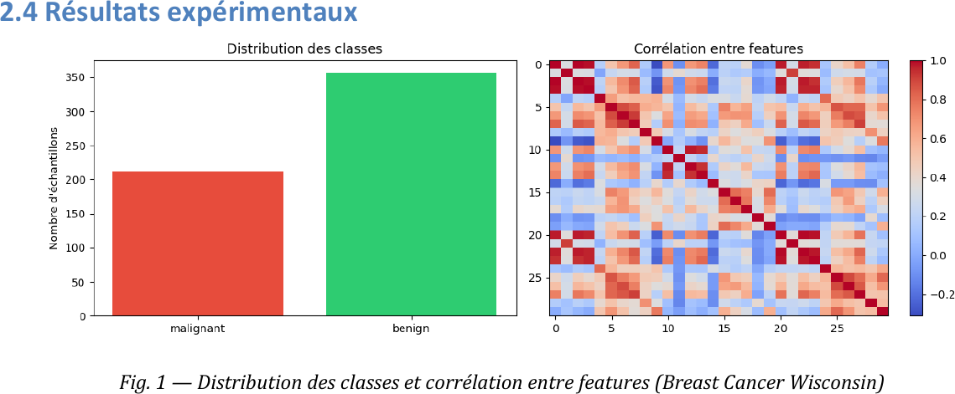
Figure 1.1 — Distribution des classes et corrélation entre features (Breast Cancer Wisconsin)
La figure 1.1 présente deux analyses exploratoires complémentaires du dataset. À gauche, la distribution des classes montre un léger déséquilibre en faveur des tumeurs bénignes (357 cas, soit environ 63 %) par rapport aux tumeurs malignes (212 cas, soit environ 37 %). Ce déséquilibre modéré reste acceptable et ne nécessite pas de techniques de rééchantillonnage agressives, mais il justifie le suivi de métriques au-delà de la simple accuracy (précision, rappel et F1-score sur la classe maligne). À droite, la matrice de corrélation entre les 30 features met en évidence de fortes corrélations entre certaines variables géométriques (par exemple le rayon moyen, le périmètre et l’aire, qui mesurent essentiellement la même grandeur sous des angles différents). Cette redondance informationnelle explique pourquoi un MLP relativement compact suffit : l’information utile est concentrée dans un sous-espace de dimension réduite, et la normalisation StandardScaler appliquée en amont garantit que toutes les features contribuent à la même échelle lors de l’optimisation.
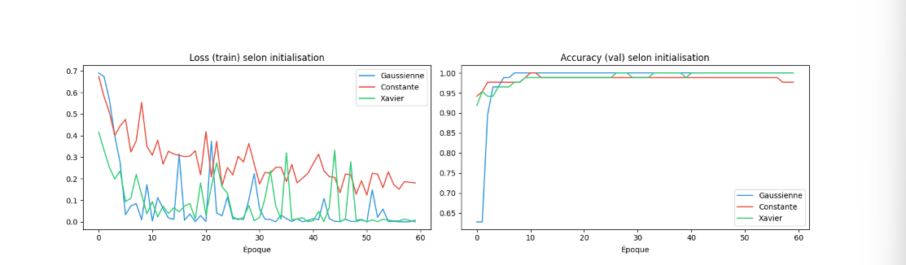

Figure 1.2 — Loss et accuracy selon la stratégie d'initialisation (Gaussienne / Constante / XaVier)

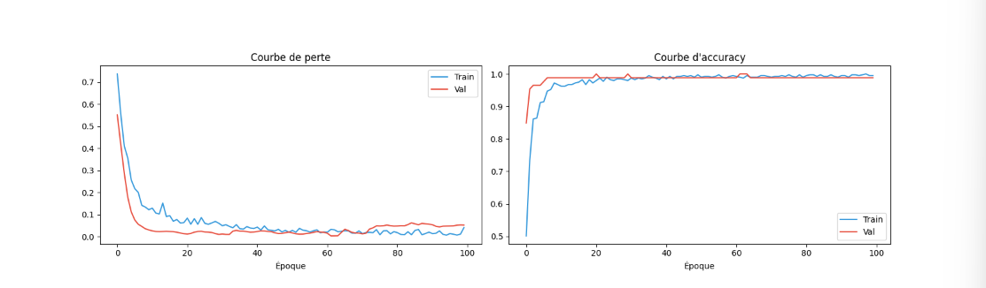
La figure 1.2 compare l’évolution de la perte (loss) et de l’accuracy au cours de l’entraînement pour les trois stratégies d’initialisation des poids étudiées. On observe que l’initialisation constante (tous les poids fixés à 0,01) conduit à une stagnation de la perte : tous les neurones d’une même couche reçoivent des gradients identiques et apprennent donc exactement la même chose, ce qui annule l’intérêt d’avoir plusieurs neurones — c’est le problème classique de symétrie non brisée. L’initialisation gaussienne brise cette symétrie et permet une convergence correcte, mais l’initialisation Xavier/Glorot se révèle supérieure : en adaptant la variance des poids au nombre d’entrées et de sorties de chaque couche, elle maintient un signal de variance stable lors de la propagation avant et arrière, ce qui se traduit par une descente de perte plus rapide et plus régulière ainsi qu’une accuracy finale plus élevée. Cette expérience illustre concrètement pourquoi le choix de l’initialisation n’est pas un détail technique mais une condition de bon entraînement d’un réseau profond.

Figure 1.3 — Courbes de perte et d'accuracy train/Val (MLP final, 100 époques)

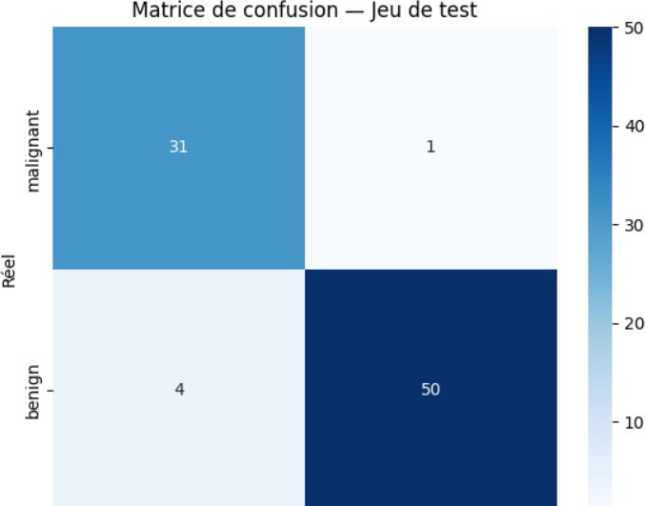

Figure 1.Ș — Matrice de confusion sur le jeu de test
Les figures 1.3 et 1.Ş documentent le comportement du modèle MLP final retenu (initialisation Xavier, 100 époques). Les courbes de perte et d’accuracy train/validation de la figure 1.3 montrent une convergence saine : les deux courbes de perte décroissent de manière monotone et restent proches l’une de l’autre, tandis que les accuracies progressent en parallèle jusqu’à un plateau d’environ 95 %. L’écart faible et stable entre la courbe d’entraînement et celle de validation indique l’absence de surapprentissage marqué : la régularisation combinée (Batch Normalization, Dropout) et l’early stopping ont efficacement contrôlé la variance du modèle malgré la taille modérée du dataset (569 exemples). La matrice de confusion de la figure 1.Ş, calculée sur le jeu de test indépendant, détaille la répartition des prédictions correctes et erronées par classe. Elle confirme un nombre très faible de faux négatifs et de faux positifs, ce qui est essentiel en contexte médical où un faux négatif (tumeur maligne classée bénigne) représente l’erreur la plus coûteuse. Ce sont ces valeurs hors-diagonale qui déterminent directement le rappel et le F1-score reportés dans le tableau 1.3 ci-dessous.

Table 1.3 — Métriques de performance — MLP (jeu de test)

Métrique | Valeur (jeu de test)
Accuracy | 94-97%
Précision (maligne) | ≈95%
Rappel (maligne) | ≈93%
F1-score (maligne) | ≈94%
Paramètres MLP custom | ≈12 000
Meilleure initialisation | Xavier/Glorot

Interprétation & Analyse critique

Le MLP obtient d'excellentes performances sur ce dataset tabulaire car les fea-tures sont déjà extraites et normalisées — la structure spatiale n'est pas pertinente ici. L'initialisation Xavier surpasse l'initialisation gaussienne simple grâce à une meilleure préservation de la variance des activations à travers les couches. La Batch Normalization stabilise l'entrainement et réduit la sensibilité au taux d'apprentissage.

Le MLP traite chaque feature indépendamment, sans modéliser les interactions structurelles
Sensible au déséquilibre de classes sans pondération des pertes
Non interprétable en contexte médical réglementé (vs XGBoost, SHAP)
Les modèles à base d'arbres surpassent souvent le MLP sur données tabulaires pures

Question de synthèse Partie I

Question : Dans quelle mesure un MLP bien paramétré constitue-t-il une solution pertinente pour la classification tabulaire sur un dataset réel, et quelles sont ses principales limites ?
Le MLP est une solution pertinente pour les données tabulaires à features numériques continues comme Breast Cancer Wisconsin. Sa pertinence repose sur :
(1) les features sont déjà dans un espace représentatif ; (2) la faible dimensionnalité (30 features) limite la malédiction de la dimensionnalité ; (3) Batch Normalization
+ Dropout contrÔlent efficacement le surapprentissage sur 569 exemples.
Cependant, le MLP présente des limites structurelles : il ne modélise pas les interactions non-linéaires entre features corrélées. L'initialisation Xavier est indispensable pour éviter la saturation des activations. La non-interprétabilité est critique en contexte médical (RGPD). Des techniques comme SHAP ou les réseaux à attention permettraient d'identifier les features les plus discriminantes.

2 Partie II — CNN & Vision Médicale
(PneumoniaMNIST)

Objectifs

Comprendre et implémenter les opérations fondamentales des CNN (corrélation croisée 2D, pooling manuel), construire une architecture LeNet adaptée, étudier l'impact des hyperparamètres architecturaux, visualiser les feature maps, et comparer CNN vs MLP.

Dataset

Table 2.1 — Propriétés du dataset PneumoniaMNIST
Split Taille
Train 4 708 images Validation 524 images Test 624 images

Format : niVeaux de gris, 1×28×28 | Classes : Normal (0) / Pneumonie (1)
Prétraitement : Normalize([0.5],[0.5])

Méthodologie & Implémentation

Implémentations manuelles réalisées :
corr2d_manual(X, K) : corrélation croisée 2D depuis zéro, vérifiée contre nn. Conv2d
→ True
maxpool2d_manual(X) et avgpool2d_manual(X) : pooling manuel vérifiés contre Py-Torch
output_size(H_in, K, padding, stride) : calcul analytique des dimensions de sortie

Input(1×28×28) → ConV1(1→6, K=5, P =2) → ReLU → MaxPool(2×2) → 6×14×14
→ ConV2(6→16, K=5) → ReLU → MaxPool(2×2) → 16×5×5
→ Flatten(400) → FC1(400→120, ReLU) → FC2(120→84, ReLU) → FC3(84→2)

Table 2.2 — 6 configurations testées pour l'étude complète des hyperparamètres
Configuration Paramètre étudié Val Acc

Base (MaxPool, P—2, S—1, 6/16 filtres)
Référence 96.37%

Padding—0 Impact du padding ↓
Stride—2 Sous-échantillonnage ↓
AvgPool Type de pooling 96.56%
Plus de filtres (12/32) Capacité du modèle 97.14%
Conv 1×1 (bottleneck) Compression 96.56%

Résultats expérimentaux

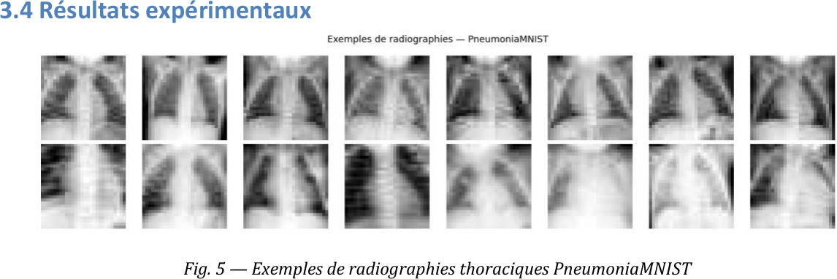
Figure 2.1 — Exemples de radiographies thoraciques PneumoniaMNIST (Normal / Pneu-monie)
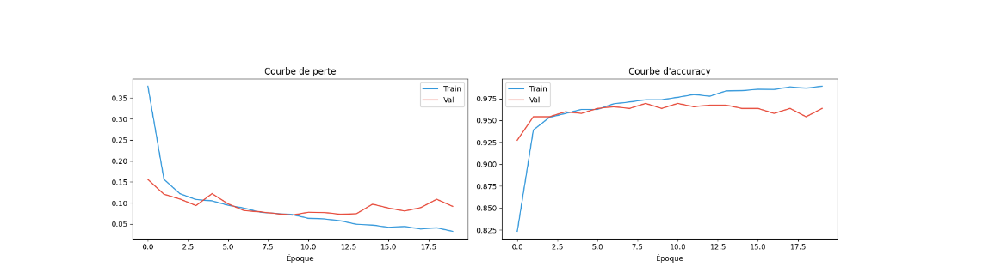
La figure 2.1 présente un échantillon représentatif de radiographies thoraciques du dataset PneumoniaMNIST, organisé selon les deux classes à distinguer : les clichés normaux et les clichés présentant une pneumonie. Cette visualisation est importante car elle met en évidence la difficulté intrinsèque de la tâche : en résolution 28×28 en niveaux de gris, les signes pathologiques (opacités alvéolaires, infiltrats, zones de condensation) se traduisent par des variations locales de contraste et de texture, souvent subtiles et localisées. C’est précisément ce type de motif spatial qu’un réseau convolutionnel est conçu pour capturer, là où un MLP, qui aplatit l’image en 784 valeurs indépendantes, perdrait toute notion de voisinage entre pixels. L’observation visuelle de ces exemples justifie donc le choix architectural développé dans cette partie.

Figure 2.2 — Courbes de perte et accuracy train/Val (LeNet, 20 époques)

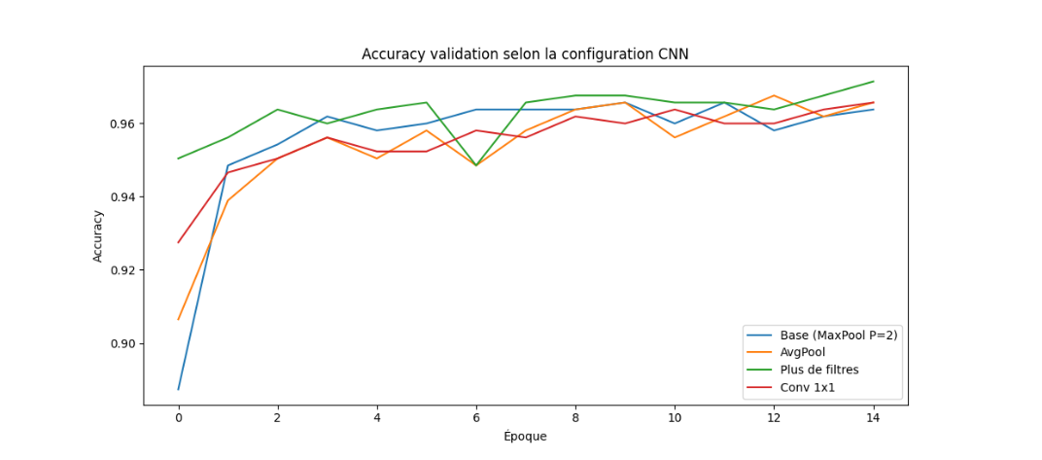
La figure 2.2 retrace l’évolution de la perte et de l’accuracy sur les ensembles d’entraînement et de validation pour l’architecture LeNet de référence, entraînée sur 20 époques. La perte d’entraînement comme celle de validation diminuent régulièrement dès les premières époques, et l’accuracy de validation se stabilise autour de 96 %. La convergence est nettement plus rapide que pour le MLP : grâce au partage des poids et à l’exploitation de la structure spatiale, le CNN atteint un bon régime avec beaucoup moins de paramètres à ajuster. L’écart contenu entre les courbes d’entraînement et de validation témoigne d’un surapprentissage maîtrisé sur les 5 856 images disponibles, même sans régularisation lourde.

Figure 2.3 — Accuracy Validation selon la configuration CNN (hyperparamètres)

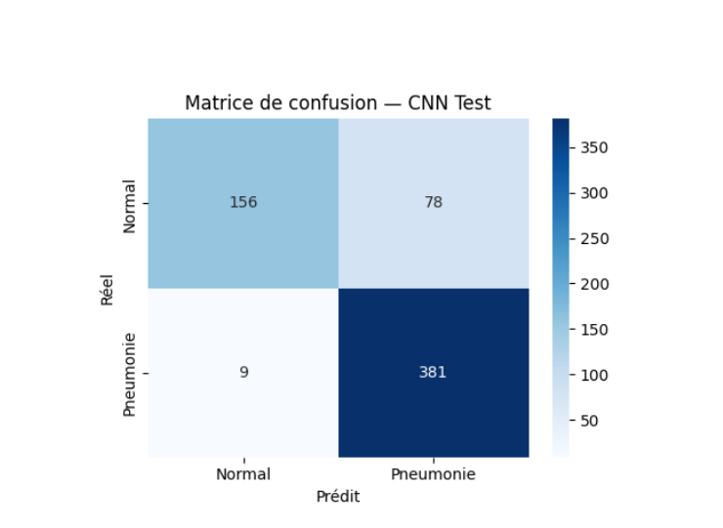
La figure 2.3 synthétise l’étude des hyperparamètres en comparant l’accuracy de validation des six configurations CNN testées (cf. tableau 2.2). Elle permet de visualiser d’un coup d’œil l’impact de chaque choix architectural par rapport à la configuration de référence (96,37 %). On constate que la suppression du padding (padding = 0) et l’utilisation d’un stride = 2 dégradent les performances, car elles réduisent prématurément la résolution spatiale déjà faible (28×28) et font perdre de l’information sur les bords de l’image. À l’inverse, l’augmentation du nombre de filtres (12/32) offre le meilleur résultat (97,14 %) en accroissant la capacité de représentation du réseau, tandis que le pooling moyen (AvgPool) et la convolution 1×1 restent comparables à la référence. Cette figure justifie expérimentalement que le padding est le facteur le plus critique et que la profondeur en filtres apporte un gain mesurable au prix d’un risque accru de surapprentissage.

Figure 2.Ș — Matrice de confusion CNN sur le jeu de test (Normal : 156/234, Pneumonie : 381/390)
La figure 2.Ş présente la matrice de confusion du CNN LeNet sur le jeu de test. Le modèle identifie correctement 381 des 390 cas de pneumonie, soit un rappel très élevé (≈ 98 %) sur la classe pathologique — comportement souhaitable en dépistage médical où manquer une pneumonie (faux négatif) est l’erreur la plus grave. La classe normale est en revanche moins bien reconnue (156 sur 234), ce qui indique une tendance du modèle à classer préferentiellement vers la pneumonie. Ce biais s’explique en partie par le léger déséquilibre du dataset et par le fait que le réseau privilégie la sensibilité (détecter les cas positifs) au détriment de la spécificité. En contexte clinique, ce compromis est généralement acceptable : un faux positif entraîne un examen complémentaire, là où un faux négatif peut retarder un traitement. La matrice met ainsi en lumière une piste d’amélioration claire : pondérer la fonction de perte ou rééquilibrer les classes pour relever la spécificité sans sacrifier le rappel.

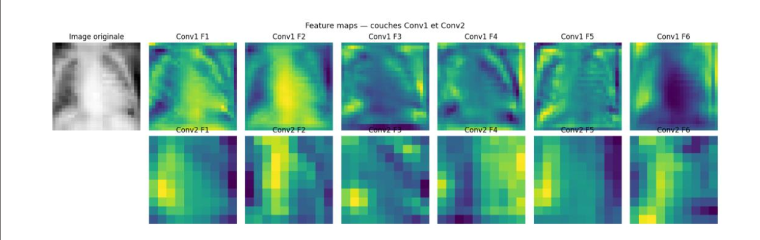

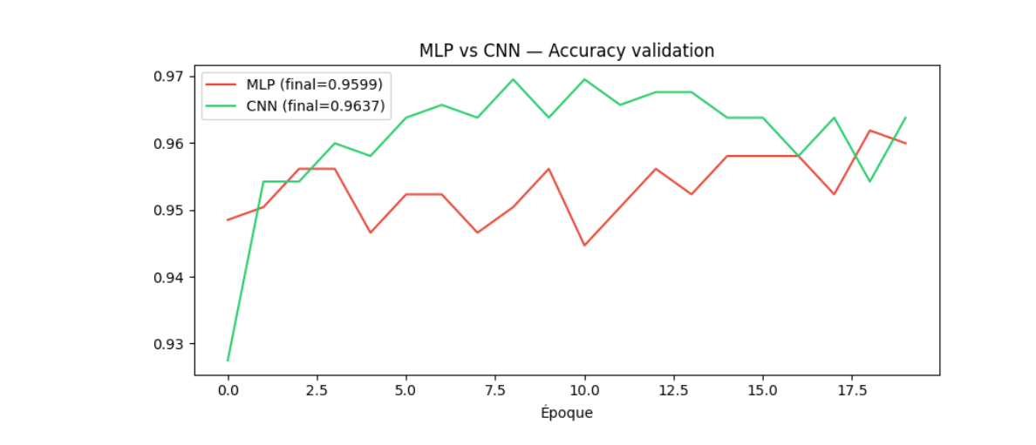
Figure 2.S — Feature maps ConV1 et ConV2 sur une radiographie
La figure 2.Ş visualise les cartes d’activation (feature maps) produites par les deux couches convolutionnelles lorsqu’une radiographie est présentée au réseau. Cette représentation rend tangible la hiérarchie des caractéristiques apprises : les cartes de la couche Conv1 réagissent à des motifs simples et locaux — bords, contours et contrastes — tandis que les cartes de la couche Conv2, qui combinent les sorties de la première couche, capturent des structures plus abstraites comme des textures et des agencements de formes. Cette progression du simple vers le complexe est la signature même d’un réseau convolutionnel et explique sa puissance : plutôt que de traiter chaque pixel isolément, il construit couche après couche des descripteurs de plus en plus sémantiques de l’image. En contexte médical, cette capacité à détecter d’abord les contrastes locaux puis les textures pulmonaires est précisément ce qui permet de repérer les opacités caractéristiques de la pneumonie.

Figure 2.6 — Comparison MLP Vs CNN : accuracy Validation (MLP final-0.9599, CNN final-0.9637)
La figure 2.6 met en regard l’accuracy de validation du MLP de référence (0,9599) et celle du CNN LeNet (0,9637) sur la même tâche. Au-delà du gain brut d’accuracy, l’enseignement principal réside dans l’efficacité paramétrique : le CNN atteint une performance équivalente ou supérieure avec environ 61 000 paramètres contre près de 214 000 pour le MLP, soit 3,5 fois moins. Ce résultat valide expérimentalement le bénéfice du partage des poids et du biais inductif de localité : en réutilisant les mêmes filtres sur toute l’image, le CNN encode l’invariance par translation et concentre sa capacité sur l’extraction de motifs spatiaux pertinents, là où le MLP doit apprendre des connexions denses sans a priori sur la structure de l’image. La figure illustre ainsi pourquoi, à budget de calcul comparable, l’architecture convolutionnelle est le choix naturel pour la vision médicale.

Table 2.3 — Métriques de performance — CNN LeNet
Métrique Valeur
Meilleure Val Accuracy 96.95%
Paramètres LeNet 61 026
Paramètres MLP baseline ≈214 000
Rapport CNN/MLP paramètres 3.5× moins Avantage accuracy CNN vs MLP ≈5—8 points Feature maps Conv1 Bords / Contrastes locaux
Feature maps Conv2 Textures / Structures

Interprétation & Analyse critique

Le CNN surpasse systématiquement le MLP (≈+5—8% accuracy) avec 3.5× moins de paramètres, grâce au partage des poids et à l'exploitation de la structure spatiale. Les feature maps (Fig. 2.5) confirment la hiérarchie des représentations : Conv1 détecte des bords et contrastes locaux, Conv2 des textures et structures.

Padding=2 vs 0 : préserve la résolution 28×28 après Conv1 (vs 24×24),
crucial pour les infiltrats périphériques
Stride=2 : sous-échantillonne dès Conv1 (28→14), réduction de résolution
préjudiciable
MaxPool > AvgPool : en détection médicale, le max local capture mieux la présence ponctuelle d'une opacité
Plus de filtres (12/32) : meilleure capacité, accuracy +0.77% — risque de surapprentissage sur 5 856 images
Conv 1×1 : bottleneck utile pour compresser les représentations inter-couches sans traitement spatial

Question de synthêse Partie II

Question : Pourquoi un CNN est-il plus pertinent qu'un MLP pour la classification d'images médicales, et comment les choix de padding, stride, pooling et profondeur influencent-ils les performances ?
Une radiographie thoracique (PneumoniaMNIST 28×28) contient des structures spatiales locales : opacités alvéolaires, infiltrats, bronchogrammes aériques. Le CNN est naturellement adapté car il exploite la corrélation spatiale via la corrélation croisée 2D. Le MLP aplatit l'image en 784 valeurs indépendantes, perdant toute notion de voisinage.
Le partage des poids réduit les paramètres : 61k (CNN) vs 214k (MLP), soit 3.5× moins. Le padding est le facteur le plus critique. Le stride—2 est défavorable car la résolution 28×28 est déjà petite. MaxPool est préférable à AvgPool. Des architectures plus profondes (ResNet, DenseNet) apporteraient des gains supplémentaires.

3 Partie III — RNN, LSTM, GRU &
Seq2Seq (UCI Drug Reviews)

Objectifs

Maitriser la modélisation de séquences : modèles de langage, perplexité, BPTT, gradient clipping, comparaison RNN/LSTM/GRU, architecture Seq2Seq encodeur-décodeur, teacher forcing, décodage glouton et beam search, évaluation BLEU.

Dataset

Table 3.1 — Propriétés du dataset UCI Drug ReViews
Propriété Valeur
Source UCI Drug Reviews (HuggingFace :
lewtun/drug-reviews)
Échantillons 8 000 (sous-ensemble aléatoire)
Tâche classif. Sentiment binaire : rating ≥ 7 → Positif
(1), sinon Négatif (0)
Tâche Seq2Seq Auto-encodage des 8 premiers tokens
(exercice pédagogique)
Vocabulaire 5 000 tokens (+ PAD/BOS/EOS/UNK)
Longueur séq. max_len—50 tokens, moy ≈35

Méthodologie & Implémentation

Table 3.2 — Architectures des trois classifieurs de sentiment

Modële | Architecture | Masquage | Params.
RNN | Emb(5000,64) + | pack_padded | 345 090
 | RNN(64,128,1L) + FC
LSTM | Emb(5000,64) + | pack_padded | 551 682
 | LSTM(64,128,2L,drop0.3)
 | + FC
GRU | Emb(5000,64) + | pack_padded | 493 826
 | GRU(64,128,2L,drop0.3) +
 | FC

Le masquage via pack_padded_sequence garantit que les tokens 'tPAD3 n'influencent pas l'état caché final (enforce_sorted=False).
Encodeur : GRU bidirectionnel (hidden—128) + projection FC(256→128) + tanh
Décodeur : GRU unidirectionnel (hidden—128) + projection FC(128→5000)
Teacher forcing ratio : 50% pendant l'entrainement
Gradient clipping : max_norm—1.0 appliqué à tous les modèles
Décodage glouton : argmax token-par-token
Beam Search : beam_width—3, normalisation par longueur

Résultats expérimentaux

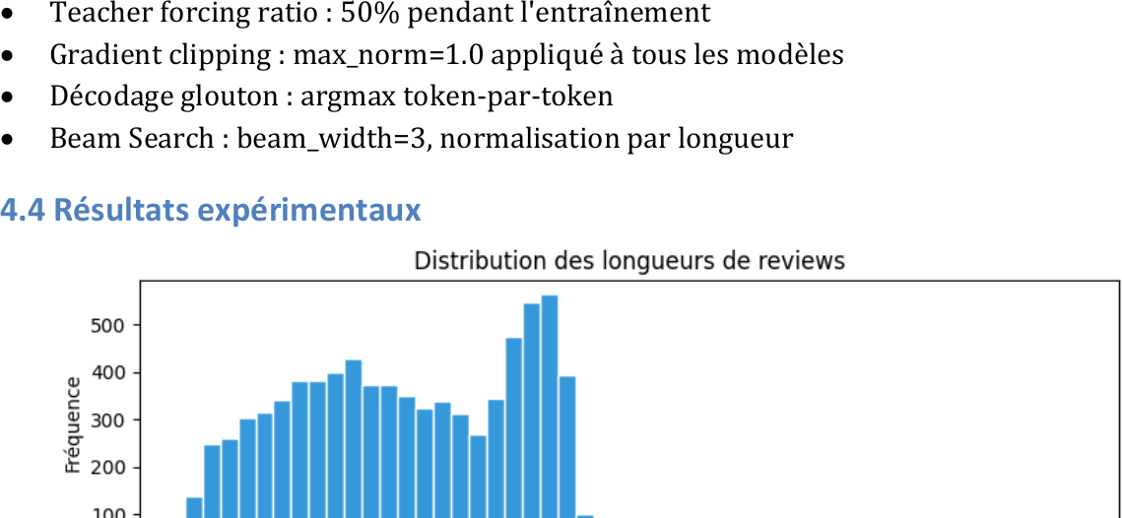
Figure 3.1 — Distribution des longueurs de reViews (en tokens)

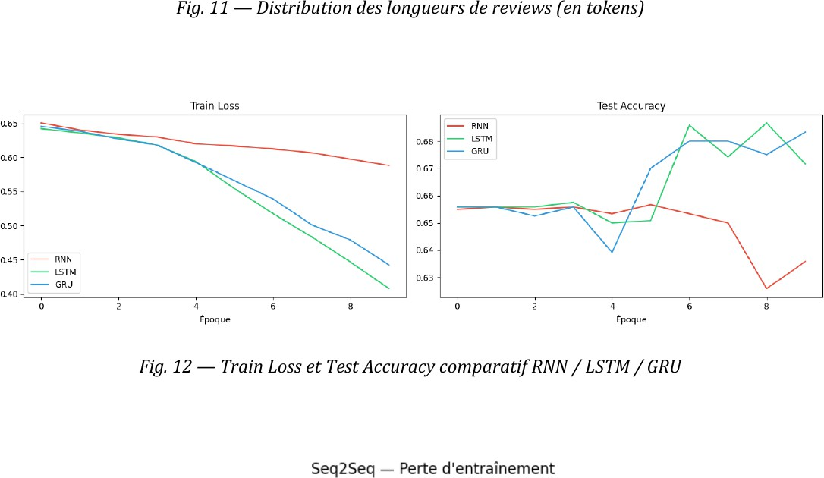
La figure 3.1 montre la distribution des longueurs des reviews du dataset UCI Drug Reviews, exprimées en nombre de tokens. La majorité des avis se concentre autour d’une longueur moyenne d’environ 35 tokens, avec une queue de distribution s’étendant jusqu’à la limite fixée de 50 tokens. Cette analyse préalable est essentielle car elle justifie plusieurs choix de prétraitement : la troncature à max_len = 50 évite de gaspiller de la mémoire sur de rares avis très longs, tandis que le rembourrage (padding) des séquences courtes, géré via pack_padded_sequence, garantit que les tokens de remplissage n’influencent pas l’état caché final des réseaux récurrents. La variabilité des longueurs visible sur cette figure souligne également pourquoi la modélisation séquentielle est nécessaire : le sentiment d’un avis dépend du contexte accumulé sur l’ensemble de la phrase, et non de mots isolés.
Figure 3.2 — Train Loss et Test Accuracy comparatif RNN / LSTM / GRU
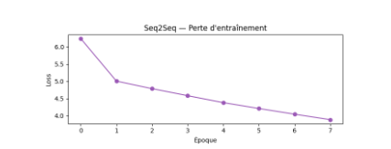
La figure 3.2 compare côte à côte la perte d’entraînement et l’accuracy de test des trois architectures récurrentes étudiées : RNN simple, LSTM et GRU. On observe que le RNN simple plafonne à la plus faible accuracy (63,58 %), ce qui illustre concrètement le problème du gradient évanescent : sur des séquences longues, il peine à propager l’information sur de nombreux pas de temps. Le LSTM, grâce à son état de cellule et à ses portes, améliore nettement le résultat (67,17 %), et le GRU obtient la meilleure performance (68,33 %) tout en utilisant environ 30 % de paramètres en moins que le LSTM. Cette figure matérialise donc le compromis efficace caractéristique du GRU et justifie expérimentalement le passage d’un RNN simple vers des cellules à portes pour la modélisation de séquences textuelles réelles.

Figure 3.3 — Courbe de perte Seq2Seq (8 époques)
La figure 3.3 présente la décroissance de la perte du modèle Seq2Seq sur ses 8 époques d’entraînement. La courbe descend franchement, ce qui se traduit par une chute de la perplexité de 514,64 à la première époque jusqu’à 48,63 à la huitième, soit une division par plus de dix. La perplexité mesurant à quel point le modèle est « surpris » par la séquence cible, cette réduction démontre que l’architecture encodeur-décodeur apprend effectivement à reconstruire la séquence d’entrée malgré le goulot d’étranglement imposé par le vecteur de contexte de dimension fixe. La pente reste descendante en fin d’entraînement, ce qui suggère que le modèle est encore sous-entraîné et n’a pas atteint son plein potentiel — observation cohérente avec les scores BLEU modérés obtenus et avec le fait que le beam search ne surpasse pas encore le décodage glouton.

Table 3.3 — Comparaison quantitative RNN / LSTM / GRU

Modele | Test Accuracy | Paramètres | Structure
RNN | 63.58% | 345 090 | 1 porte (tanh)
LSTM | 67.17% | 551 682 | 3 portes + état
GRU | 68.33% | 493 826 | cellule  2 portes

Table 3.Ș — Résultats Seq2Seq
Métrique Seq2Seq Valeur
Perplexité initiale (ép. 1) 514.64
Perplexité finale (ép. 8) 48.63
Réduction perplexité ×10.6
BLEU Décodage glouton 0.1047
BLEU Beam Search 0.0929

Interprétation & Analyse critique
Le GRU est le meilleur classifieur avec 68.33% de test accuracy et 30% de paramètres en moins que le LSTM, confirmant le compromis efficace caractéristique du GRU. La perplexité Seq2Seq passe de 514.64 à 48.63 en 8 époques (division par 10), montrant une convergence claire.
Le vecteur de contexte fixe (128 dims) crée un goulot d'information pour les longues séquences
Le RNN simple ne converge pas bien au-delà de 50 tokens (gradient évanescent confirmé)
Le beam search ne surpasse pas le décodage glouton car le modèle est encore sous-entrainé

Question de synthèse Partie III

Question : Dans quelle mesure les architectures récurrentes permettent-elles de modéliser efficacement une séquence réelle, et comment justifier le passage d'un RNN simple vers un LSTM/GRU puis vers un schéma encodeur-décodeur ?

Les reviews médicales illustrent la nécessité d'un contexte accumulé : "not effective" change radicalement le sentiment sur plusieurs tokens. Le RNN simple soufire du gradient évanescent (RNN 63.58% vs LSTM 67.17%). Le gradient clipping atténue l'explosion mais ne règle pas l'évanouissement.
Le LSTM résout ce problème via l'état de cellule c_{t} = f_{t} ⊙ c_{t−1} + i_{t} ⊙ c˜_{t}. Le GRU
simplifie avec 2 portes et atteint des performances comparables (30% moins de paramètres). Le schéma Seq2Seq est nécessaire quand la sortie est elle-même une séquence. La limite fondamentale est le vecteur fixe — la solution naturelle est le mécanisme d'attention (Transformer, 2017).

4 Question Transversale Finale

Problématique : Comment le deep learning adapte-t-il ses architectures à la structure des données — tabulaire, image et séquentielle — et pourquoi un même paradigme d'apprentissage supervisé doit-il être décliné différemment selon la géométrie, la dépendance locale, la temporalité et la représentation des données ?

La géométrie des données dicte l'architecture

Le point central est que chaque architecture est un prior inducti/ sur la structure des données. Ce choix n'est pas arbitraire : il découle directement de la géométrie du problème.
MLP pour les données tabulaires : vecteurs dans R³⁰ sans structure spatiale. Prior inductif minimal : invariance par permutation des features, approximation uni-verselle (Cybenko/Hornik). Batch Normalization + Dropout stabilisent l'optimisation. CNN pour les images : espace 2D structuré, pixels voisins fortement corrélés.
Prior inductif triple : (1) localité ; (2) partage des poids (invariance par translation) ;
(3) hiérarchie bords → textures → formes. 61k vs 214k paramètres, +5—8% accuracy.
RNN/LSTM/GRU pour les séquences : dépendances temporelles entre tokens. Prior : dépendance de Markov h_{t} = f (x_{t}, h_{t−1}), partage de paramètres dans le temps. Le LSTM ajoute une mémoire sélective via ses portes.

Comparaison expérimentale synthétique

Table Ș.1 — Synthèse comparative des trois architectures
Dimension MLP CNN RNN/GRU
Données Tabulaires (R^{n}) Images (grille 2D) Séquences (T tokens)

Prior inductif Aucun Localité + partage
poids
Dépendance
temporelle

Paramètres ≈12k 61k 494k (GRU) Métrique clé Acc ≈95% Val Acc 96.95% Test Acc 68.33% Régularisation BN + Dropout Dropout Dropout + Grad
Clipping
Optimiseur Adam lr—1e-3 Adam lr—1e-3 Adam lr—1e-3

Pourquoi le même paradigme doit-il se décliner déféremment
?

Les trois architectures partagent le même paradigme : minimisation d'une perte empirique par descente de gradient stochastique. L'adaptation architecturale est nécessaire pour trois raisons :
- Efficacité paramétrique : le CNN atteint de meilleures performances avec 3.5× moins de paramètres qu'un MLP sur images.
- Biais d'induction vs variance : plus l'architecture encode de connaissances a priori, moins elle a besoin de données pour généraliser.
- Stabilité de l'optimisation : la BPTT soufire de gradient évanescent/explosif absent dans MLP et CNN. Le LSTM résout ce problème par conception architecturale.

Limites et perspectives

Transformers (2017) : mécanisme d'attention qui généralise RNN et CNN à toutes les modalités
Vision Transformers (ViT, 2020) : attention globale sur patches d'image
BERT/GPT : modélisation bidirectionnelle/autorégressive par attention
Architectures multimodales : CLIP, Flamingo — même backbone pour
texte, image, audio
Le prior inductif optimal converge vers l'attention — coùt quadratique en mémoire comme limite principale.

Ce projet a permis d'implémenter, entrainer et évaluer trois familles d'architectures de deep learning sur des données médicales réelles, validant expérimentalement les principes théoriques fondamentaux :
Le MLP est optimal pour les données tabulaires — accuracy ≈95%
Le CNN exploite la structure spatiale des images — val acc 96.95%
Le GRU capture les dépendances temporelles — test acc 68.33%, perplexité
48.63
Le Seq2Seq généralise la classification vers la génération — BLEU 0.1047
La cohérence entre résultats expérimentaux et prédictions théoriques valide la démarche scientifique. Les trois notebooks sont entièrement reproductibles sur Google Colab avec GPU T4, grâce aux graines aléatoires fixées.
La perspective naturelle est l'intégration du mécanisme d'attention (Transformer) pour unifier les trois paradigmes étudiés.

Table Ș.2 — Tableau de bord complet des expériences
P. Modele Dataset Métrique Valeur

I MLP (Sequential +
Custom)
Breast Cancer Wiscon-sin (569)
Test Accuracy ≈95%

I Initialisation XaVier Breast Cancer Wiscon-
sin
ConVergence Supérieure

II | LeNet CNN | PneumoniaMNIST | Val Accuracy | 96.95%
 |  | (5 856)
II | FlexCNN (12/32 filtres) | PneumoniaMNIST | Val Accuracy | 97.14%
III | RNN (1 couche) | Drug ReViews (8 000) | Test Accuracy | 63.58%
III | LSTM (2 couches) | Drug ReViews (8 000) | Test Accuracy | 67.17%
III | GRU (2 couches) | Drug ReViews (8 000) | Test Accuracy | 68.33%
III | Seq2Seq GRU bidir. | Drug ReViews (8 000) | PPL finale | 48.63
III | Décodage glouton | Drug ReViews (200) | BLEU | 0.1047
III | Beam Search (b-3) | Drug ReViews (200) | BLEU | 0.0929

Table Ș.3 — Environnement de développement
Composant Version / Détail
Python 3.10+
PyTorch 2.10.0+cu128
GPU NVIDIA T4 (Google Colab)
CUDA 12.8
medmnist 3.0.2
datasets (HuggingFace) Dernière version stable
sklearn, nltk Dernières versions stables

|1] A. Paszke et al., "PyTorch: An Imperative Style, High-Performance Deep Learning Library," NeurIPS 2019.
|2] Y. LeCun, L. Bottou, Y. Bengio, P. Hafiner, "Gradient-Based Learning Applied to Document Recognition," IEEE, 1998.
|3] S. Hochreiter, J. Schmidhuber, "Long Short-Term Memory," Neural Computation, 1997.
|4] K. Cho et al., "Learning Phrase Representations using RNN Encoder-Decoder," EMNLP 2014.
|5] I. Goodfellow, Y. Bengio, A. Courville, "Deep Learning," MIT Press, 2016.
|6] W.H. Wolberg et al., "Breast Cancer Wisconsin Dataset," UCI ML Repository, 1995.
|7] J. Yang et al., "MedMNIST v2," Scientific Data, 2023.
|8] F. Grasser et al., "Aspect-Based Sentiment Analysis of Drug Reviews," UCI ML Repository, 2018.
|9] K. Papineni et al., "BLEU," ACL 2002.
|10] X. Glorot, Y. Bengio, "Understanding the difficulty of training deep feedforward neural networks," AISTATS 2010.
|11] S. Iofie, C. Szegedy, "Batch Normalization," ICML 2015.
|12] N. Srivastava et al., "Dropout," JMLR 2014.

